

Integración de Programación Orientada a Objetos
Ingeniería en Ejecución Informática
Freddy Arias A.
Desarrollo de Sistemas Orientados a Objetos – Semana 4
Universidad Católica de la Santísima Concepción

Abril 2026

Indice

Introducción 3
Pregunta 1 4
Pregunta 2 7
Conclusión 10
Anexos 11

Introducción

Este documento presenta el desarrollo de la evaluación sumativa de la semana 4 de la asignatura Desarrollo de Sistemas Orientados a Objetos el cual desarrolla una propuesta de sistema académico orientado a objetos para una universidad, considerando procesos académicos y administrativos básicos.

El objetivo práctico es demostrar el funcionamiento de un sistema simple pero completo: se crea una asignatura, se genera una sección, se asigna un docente, se inscriben estudiantes, se registran evaluaciones, se valida la aprobación y se procesan pagos de arancel con o sin beca.

Pregunta 1
Diseño UML del sistema académico

Antes de implementar el sistema, se debe diseñar un diagrama de clases UML que represente la estructura completa del sistema académico propuesto.
El diagrama UML debe:
● Incluir, como mínimo, clases asociadas a:
○ Estudiante
○ Docente
○ Asignatura
○ Curso o Sección

● Definir atributos y métodos relevantes para cada clase.

● Representar correctamente relaciones entre clases, tales como:
○ Asociación (por ejemplo, inscripción de estudiantes en cursos)
○ Agregación o composición (cuando corresponda)
○ Herencia (por ejemplo, entre tipos de personas)

● Reflejar de forma clara la estructura general del sistema y sus responsabilidades.

El diagrama debe ser desarrollado utilizando PlantUML y debe incluirse en el repositorio GitHub como archivo .puml y/o imagen exportada. Además, debe ser referenciado explícitamente en el archivo README.md.

Respuesta 1

La imagen 1 presenta el diagrama que responde a lo solicitado.

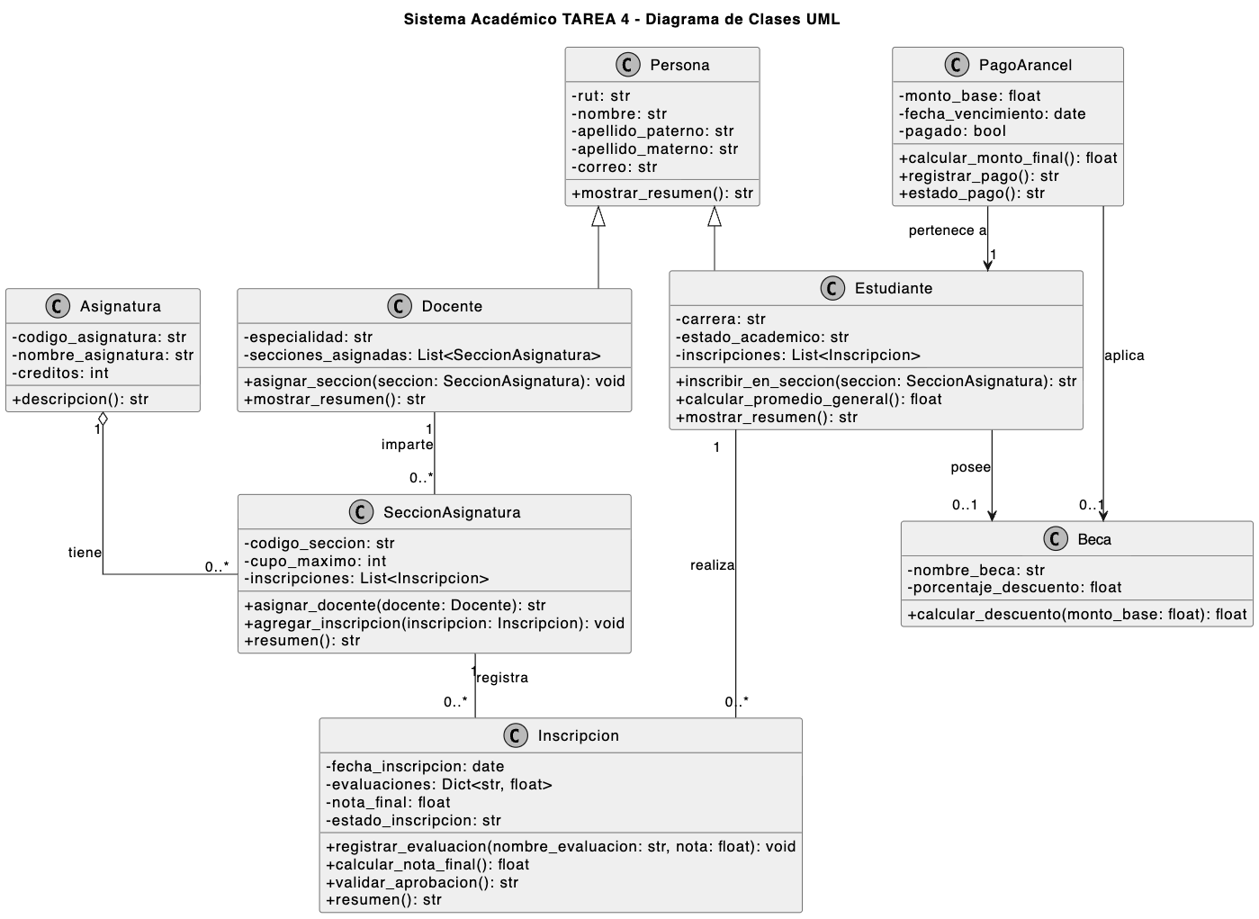
Imagen 1

El diagrama de clases fue desarrollado en PlantUML y representa la estructura general del sistema académico.

La herencia se modela entre Persona, Estudiante y Docente. La relación entre Estudiante y SeccionAsignatura se resuelve mediante la clase Inscripcion, lo que permite registrar evaluaciones y determinar el estado académico de una inscripción.

La clase SeccionAsignatura se relaciona con Asignatura, ya que una sección pertenece a una asignatura específica. Además, SeccionAsignatura se relaciona con Docente, porque el docente se asigna a la sección, no directamente a la asignatura general. Esto permite que una misma asignatura pueda tener distintas secciones con distintos cupos, docentes o grupos de estudiantes.

PagoArancel se asocia con Estudiante y opcionalmente con Beca. Esta relación permite calcular el monto final a pagar aplicando un porcentaje de descuento cuando corresponde.

Pregunta 2
Implementación con Herencia y Polimorfismo

A partir del diseño UML definido, se debe implementar el sistema cumpliendo con los siguientes requisitos mínimos:

● El proyecto debe estar desarrollado en C# o Python.
● El sistema debe incluir, como mínimo:
○ Cinco (5) clases, coherentes con el dominio académico.
○ Al menos una relación de herencia, por ejemplo entre una clase base Persona y clases derivadas como Estudiante y Docente.
○ Uso explícito de polimorfismo, mediante la sobrescritura de uno o más métodos.
○ Ocho (8) o más métodos, asociados a funcionalidades como:
■ Inscribir estudiante en un curso.
■ Registrar calificaciones.
■ Determinar aprobación o reprobación de una asignatura.
■ Calcular pagos o validar beneficios (becas).
● Aplicar correctamente los principios de:
○ Encapsulamiento.
○ Modularidad.
○ Cohesión.
○ Bajo acoplamiento.
● Utilizar tipos de datos adecuados, especialmente para fechas, calificaciones y estados académicos.
● Mantener coherencia entre el diseño UML y la implementación final.

El sistema debe ser funcional, es decir, el código debe compilar y/o ejecutarse sin errores críticos.

Respuesta 2

La coherencia entre el UML y el código se observa en que las clases principales del diagrama también existen en la implementación Python: Persona, Estudiante, Docente, Asignatura, SeccionAsignatura, Inscripcion, Beca y PagoArancel.

La relación de herencia se implementa directamente con clase Estudiante(Persona) y clase Docente(Persona). La asociación entre estudiante y sección se realiza mediante Inscripcion. La relación entre sección y asignatura se establece cuando se crea el objeto SeccionAsignatura y se le entrega una instancia de Asignatura.

En la implementación, tanto el docente como el estudiante se asocian a la sección y no directamente a la asignatura. Esto responde a una decisión de diseño alineada con el modelo académico, donde la asignatura representa el contenido general del ramo, mientras que la sección corresponde a su instancia operativa concreta. Este enfoque permite manejar múltiples secciones de una misma asignatura con configuraciones independientes, favoreciendo la escabilidad del sistema.

La imagen 2 muestra el resultado obtenido al ejecutar el código desarrollado en Python:

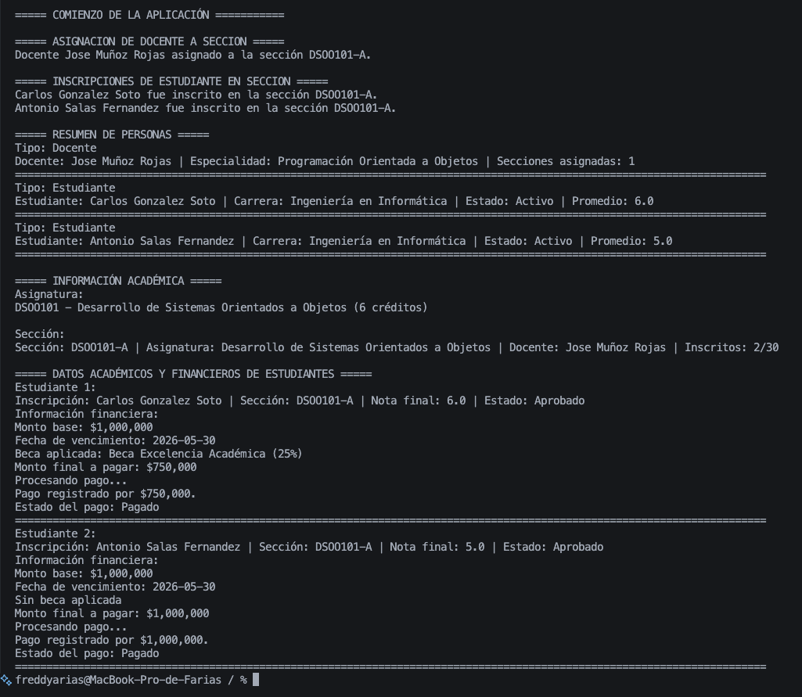

Imagen 2

Conclusión

La solución propuesta cumple con los requerimientos de la evaluación, ya que integra análisis, diseño UML e implementación orientada a objetos en un mismo proyecto.

El diseño permite evidenciar herencia a través de Persona, Estudiante y Docente; polimorfismo mediante la sobrescritura de mostrar_resumen(); encapsulamiento mediante atributos internos y propiedades; y modularidad gracias a la separación de responsabilidades entre las clases.

Anexos

- Los archivos del desarrollo de la tarea se entregan a través de Github en el siguiente repositorio público:
https://github.com/fariasad/UCSC-IPOO-Tarea4

